МИНИСТЕРСТВО НАУКИ И ВЫСШЕГО ОБРАЗОВАНИЯ

РОССИЙСКОЙ ФЕДЕРАЦИИ

ФЕДЕРАЛЬНОЕ ГОСУДАРСТВЕННОЕ БЮДЖЕТНОЕ ОБРАЗОВАТЕЛЬНОЕ

УЧРЕЖДЕНИЕ ВЫСШЕГО ОБРАЗОВАНИЯ

«ВЯТСКИЙ ГОСУДАРСТВЕННЫЙ УНИВЕРСИТЕТ»

Институт математики и информационных систем

Факультет автоматики и вычислительной техники

Кафедра систем автоматизации управления

Дата сдачи на проверку:

«5» марта 2021 г.

Проверено:

«__» февраля 2021 г.

Методы формирования html5 документов

Отчет по лабораторной работе № 1

по дисциплине

«Основы frontend-разработки и организации человеко-машинного интерфейса»

Вариант 2

Разработал студент гр. ИТб-1303-01-00 ________________ /Енов М.А. /

Проверил ст. преподаватель _________________ /Земцов М.А./

Работа защищена с оценкой «___________» «___» __________ 2021 г.

Киров 2021

Цель лабораторной работы: изучение методов формирования html5 документов на стороне клиентов.

Задачи лабораторной работы:

1. Организовать рабочее пространство и процессы разработки html5 документов;
2. Изучить структуру html5 документов;
3. Исследовать функциональные возможности инструментов разработчика на стороне браузера;
4. Изучить типовые элементы структуры html5 документа;
5. Составить отчет по выполненным заданиям;
6. Защитить лабораторную работу.

Ход выполнения

**Задание 1.** Организовать рабочее пространство и процессы разработки html5 документов.

В ходе организации рабочего пространства был установлен текстовый редактор IDE Visual Studio Code, который может быть расширен и адаптирован к языку программирования через использование плагинов. Также был установлен перечень плагинов:

* VSCode All Autocomplete
* Auto Close Tag
* Auto Complete Tag
* Auto Rename Tag
* Path Intellisense
* Prettier Formatter for Visual Studio Code vscode-multiclip
* Live Server
* Kite Autocomplete Plugin for Visual Studio Code*
* GitLens — Git supercharged
* Font Awesome Auto-complete & Preview
* VS Code ESLint extension
* Code Runner
* Bootstrap 4, Font awesome 4, Font Awesome 5 Free & Pro snippets for Visual studio code
* Better Comments
* Visual Studio Code CSS Intellisense for HTML
* Visual Studio Code HTML Snippets

Для использования систем управления версиями необходимо было зарегистрироваться на github.com и изучить документацию по работе с git. Эта задача была успешно выполнена.

В соответствии с заданием был создан репозиторий «Basic frontend dev labs». В нем создана ветка «lab1». В данной ветке была создана директория «bfsLabs», в которую в дальнейшем будет размещаться файлы работ.

Ссылка на репозиторий: <https://github.com/EnovMaximka/Basic-frontend-dev-labs.git>

**Задания 2.** Изучить структуру html5 документов. Создайте HTML-страницу index4.html, разделенную на фреймы в соответствии с номером варианта. В качестве заголовка страницы использовать имя, фамилию и отчество. Фреймы должны содержать (рис. 1):

№1 – номер зачетной книжки;

№2 – таблицу (рис.2);

№3 – ваше имя, отчество и фамилию;

№4 – список дисциплин и преподавателей текущего семестра.

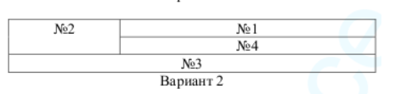

Рисунок 1 – задание реализации фреймов на html4

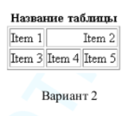

Рисунок 2 – фрейм для блока №2

В соответствии с требованием в задании пройти валидацию, она была успешно пройдена для основного документа index4.html (рис. 3) и для документа с фреймом i4-menu.html (рис. 4).

[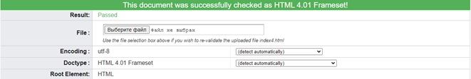](https://github.com/LoXur-ux/Basic-frontend-dev-labs/blob/lab1/fbsLabs/img/img3.jpg)

Рисунок 3 – Результат валидации index4.html

[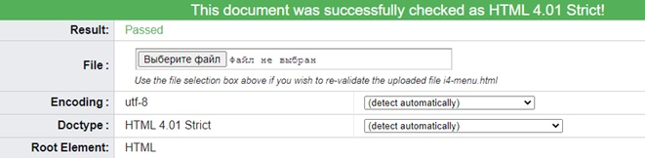](https://github.com/LoXur-ux/Basic-frontend-dev-labs/blob/lab1/fbsLabs/img/img4.jpg)

Рисунок 4 – Результат валидации i4-menu.html

Скриншот конечной страницы приведен на рисунке 5, листинг файла index4.html предоставлен в приложении А.

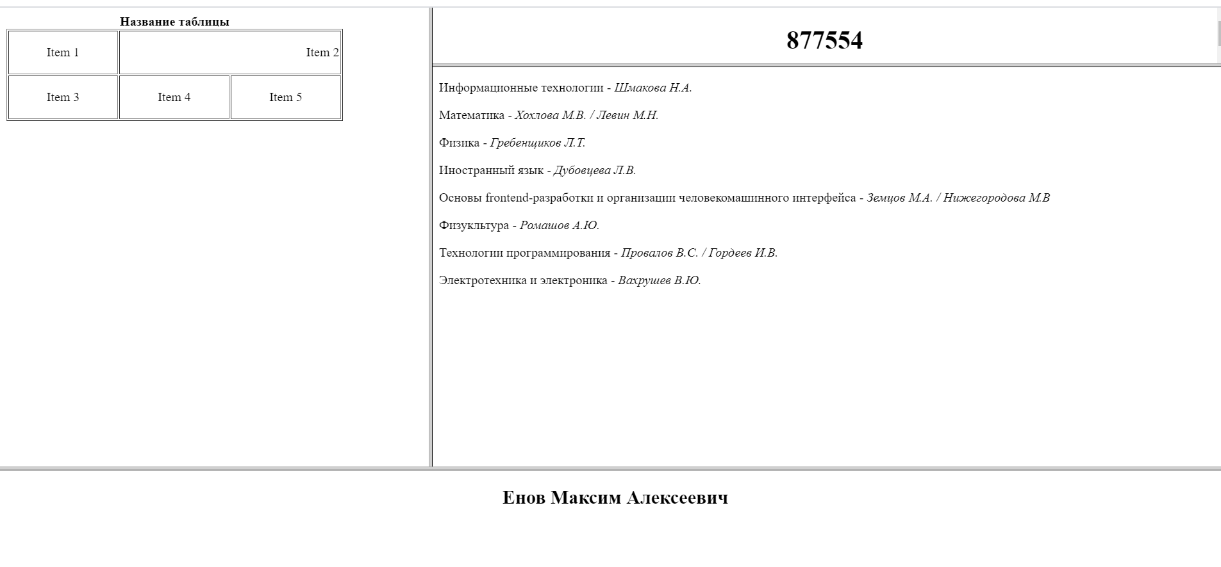

Рисунок 5 – Скриншот законченной страницы html4

4

**Задание 3.** Конвертировать страницу из задания 2 на html5. Задание считается выполненным, если валидация прошла успешно.

Валидация страницы была полностью успешна со второго раза. В первый раз было выдано предупреждение/рекомендация добавить к тегу html атрибут lang, что было сделано и перепроверено с успешным результатом.

Скриншот пройденной валидации файла index.html приведен на рисунке 6, листинг этого файла представлен в приложении Б.

[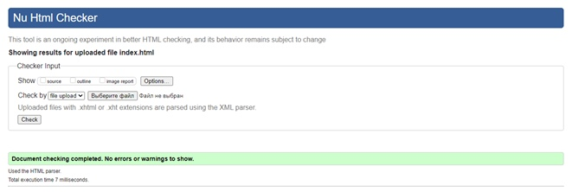](https://github.com/LoXur-ux/Basic-frontend-dev-labs/blob/lab1/fbsLabs/img/img6.jpg)

Рисунок 6 – Успешная валидация файла index.html

Скриншот страницы представлен на рисунке 7.

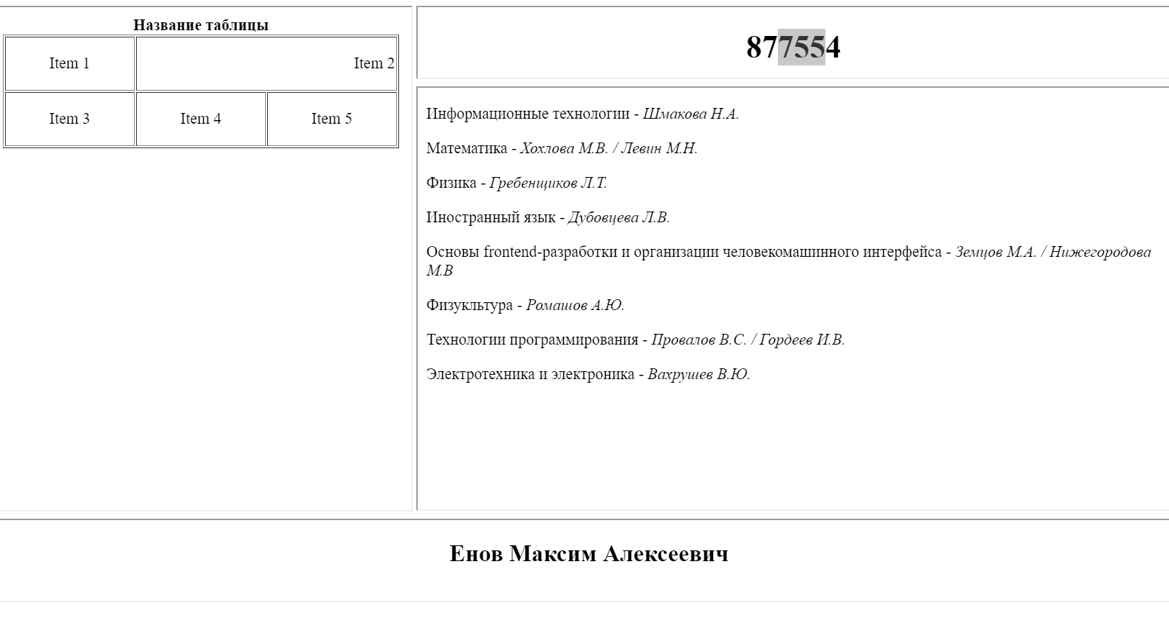

Рисунок 7 – Конечный вид страницы файла index.html

Сделать выводы по эволюции стандарта html5 и принципов преобразования (конвертации) документов из стандарта html4 в версию 5.

Промежуточный вывод: полная конвертация невозможно, т.к. в html5 были вырезаны некоторые теги и атрибуты html4. А главное эволюционное решение html5 заключается в его ориентированности на работу с CSS, в то время как html4 самостоятелен.

**Задание 4.** Ответить на вопросы.

• Какие из тегов являются тегами форматирования абзацев?  
Тег hr создает горизонтальный разделитель между блоками текста, для перехода на другую строку текста служит пустой элемент br, тег p является самим тегом абзаца.

• В чем различия тегов h?  
Тег h1 является самым верхним в иерархии оглавлений и, соответственно, самым большим, h6 же самым нижним и самым маленьким.

• Для чего применяется тег Code, как его использовать?  
Тег code предназначен для отображения одной или нескольких строк текста, который представляет собой программный код. Сюда относятся имена переменных, ключевые слова, тексты функции и т.д. Синтаксис code Код /code.

• В чем различие тегов code, kbd, samp, var, pre?  
Тег kbd выделяет текст, который должен быть введён пользователем с клавиатуры. Тег samp используется для вывода текста, представляющего результат выполнения программного кода или скрипта, а также системные сообщения. Тег var выделяет переменные из программ, отображая их курсивом. Тег pre выводит текст без форматирования, с сохранением пробелов и переносов текста.

• В чем отличие тегов оформления цитат и определений от тегов обычного форматирования текста?  
Теги оформления цитат и определений предназначены для выделения аббревиатур, длинных и коротких цитат, источника цитат, что значительно упрощает процесс формирования html страницы.

• Для чего применяются теги p, br и hr? Данные теги применяют для разделения текста. Тег p определяет текстовый абзац. Тег br предназначен для переноса текста на новую строку. Тег hr создает горизонтальную линию для тематического разделения параграфов.

• Какая разница в тегах span и p?  
Тег span предназначен для определения строчных элементов документа. В отличие от блочного элемента p, с помощью тега span можно выделить часть информации внутри других тегов и установить для нее свой стиль.

• В чем разница между тегами b и strong?  
Тег strong является тегом логической разметки, а b просто делает текст жирным, не прибавляя к этому никакой смысловой нагрузки.

**Приложение А**

(обязательное)

**Листинг файла index4.html**

<!DOCTYPE HTML PUBLIC "-//W3C//DTD HTML 4.01 Frameset//EN" "http://www.w3.org/TR/html4/frameset.dtd">

<html>

    <head>

        <meta http-equiv="Content-Type" content="text/html; charset=utf-8">

        <title>Енов Максим Алексеевич</title>

    </head>

    <frameset rows = "400, 100">

        <frameset cols = "35%, *">

            <frame src = "i4-menu.html" name = "img">

            <frameset rows = "70, *">

                <frame src = "i4-top.html" name = "number">

                <frame src = "i4-bottom.html" name = "teachers">

            </frameset>

        </frameset>

    <frame src = "i4-text.html" name = "name">

    </frameset>

    <noframes>

    <p>Ваш браузер не отображает фреймы</p>

    </noframes>

</html>

8

**Приложение Б**

(обязательное)

**Листинг файла index.html**

<!DOCTYPE html>

<html lang="ru">

    <head>

        <meta charset="UTF-8">

        <title>Енов Максим Алексеевич</title>

    </head>

    <body>

        <table>

            <tr>

                <td rowspan=2>

                    <iframe src="i-menu.html" height="507" width="420"></iframe>

                </td>

                <td>

                    <iframe src="i-top.html" height="70" width="773">  </iframe>

                </td>

            </tr>

            <tr>

                <td>

                    <iframe src="i-bottom.html" height="425" width="773"></iframe>

                </td>

            </tr>

            <tr>

                <td colspan=2>

                     <iframe src="i-text.html" height="80" width="1200"></iframe>

                </td>

            </tr>

        </table>

    </body>

</html>